
8
المملكة العربية السعودية
إدارة التعليم ................
المتوسطة...................

السؤال الاول: اختاري الإجابة الصحيحة:
1 | جميع ما يلي من أنواع الملفات الأكثر شيوعاً لملفات الصور ما عدا :
أ | png | ب | acc | ج | gif
2 | تتكون كل صورة رقمية من مربعات صغيرة مجمعة جنباً إلى جنب تسمى :
أ | هيرتز | ب | بكسل | ج | بايت
3 | من الخطوات التي يتبعها المحترفون لإنشاء فيديو ناجح ويقصد بها إنشاء رسم تشبيهي لفيلمك بأكمله :
أ | النص ( السيناريو ) | ب | جدول التصوير | ج | مخطط القصة
4 | يمكن عرض الصور والفيديو في الحاسب عن طريق برنامج :
أ | مايكروسوفت وورد | ب | صور مايكروسوفت | ج | مايكروسوفت إكسل
السؤال الثاني: ضعي علامة (صح) أمام العبارة الصحيحة وعلامة (خطأ) أمام العبارة الخاطئة :
1 | تتيح عملية ضغط مقاطع الفيديو تصغير حجم الملف وبالتالي تقليل مساحة التخزين المطلوبة .
2 | الكاميرات تنتج صوراً أكبر وأكثر وضوحاً ودقة من الهاتف الذكي .
3 | تستخدم انتقالات الفيديو في تحرير الفيلم أو الفيديو لربط لقطة بأخرى .
4 | لا يمكن إضافة مؤثرات صوتية إلى الفيديو .
السؤال المساعد: ما لفرق بين (الحوار ) و ( المشهد ) :
اختبار فتري (تحريري) لمادة المهارات الرقمية ثاني متوسط الفصل الثالث لعام ......

انتهت الأسئلة ,,, بالتوفيق غاليتي
معلمة المادة: مديرة المدرسة :

العام الدراسي: هـ
الفصل الدراسي الثالث
المادة : مهارات رقمية
اختبار: الفترة الأولى
الصف : ثاني متوسط

المملكة العربية السعودية
وزارة التعـــليـم
الإدارة العامة لتعليم بالرياض
مكتب التعليم بالجنوب
متوسطة مكة المكرمة

اسم الطالب : .................................................................................................. نموذج : ( أ ) الفصل ( .............. )
الدرجة |  | 20
السؤال الاول : ضع علامة (√) أمام العبارة الصحيحة وعلامة (ᵪ) أمام العبارة الخاطئة؟
 | العامل المهم في جودة الفديو هو الجهاز المستخدم لالتقاطه | ( )
 | يمكن التمييز بين ملفات الوسائط عن طريق التحقق من امتدادها | ( )
 | تتيح عملية ضغط الملفات الى تصغير حجم الملف وهذا لا يؤثر على جودتها | ( )
 | ملف من نوع يعد التنسيق الاكثر شيوعا وسبب انه يشغل مساحة اكثر مقارنة بالتنسيقات الاخرى  Mp3 | ( )
 | من اهم انواع الملفات الصوتية الملفات المشفرة | ( )

السؤال الثاني : (أ) اختر الإجابة الصحيحة مما يلي :

1- هو كتابة وصف تفصيلي تسلسلي لا حداث الفليم
أ – السيناريو | ب – المحتوى | جـ – مخطط القصة | د – الاحداث
2 – يسمى هذا الجزء في برنامج شوت كت
أ – المخطط الزمني | ب – قائمة التشغيل | جـ – شريط القوائم | د – الشريط الخطي
3 – في برنامج شوت كت لاضافة مرشح ( فلتر ) موازنة الون الابيض نختار
أ – White Balance | ب – White Filter | جـ – Filter | د – Balance
4 – في برنامج شوت كوت تسمى النافذة التي تحتوي على معاينة الفديو بـ
أ – نافذة المصدر | ب- النافذة الرئيسية | ج- النافذة الاولى | د – النافذة الفرعية
5 – عند ادراج نص في مقطع فديو في برنامج شوت كوت نختار فلتر
أ – Text :Simple | ب- Text | ج- Filter Text : | د – Filter
6 – هي علامات او نقاط تتيح معرفة بدء الحركة و وقت انتهائها
أ – الاطارات المفتاحية | ب- الاطارات الزمنية | ج- الاطارات الخارجية | د – جميع ما سبق
7- لاضافة فلتر تلاشي الفديو لداخل نختار
أ – Fade in video | ب- Fade out video | ج- in video | د – out video
8- تتكون كل صورة رقمية من مربعات صغيرة مجمعة جنب الى جنب تسمى
أ – بكسلات | ب- الاطارات | ج- النقاط | د- الشعارات
9- الافلام المنزلية التي يصنعها الهواة قد تحتوي على اخطاء فنية مثل
أ- صور مايكرسوفت | ب- ما يكروسوفت وورد | ج- ما يكروسوفت اكسل | د- ما يكروسوفت بوربوينت
10- يمكن عرض الصور و الفديو في الحاسب عن طريق برنامج
أ- الاهتزاز في الصورة | ب- طول و قصر اللقطات | ج- تباين زاوية الكميرا | د- جميع ما سبق

العام الدراسي: هـ
الفصل الدراسي الثالث
المادة : مهارات رقمية
اختبار: الفترة الأولى
الصف : ثاني متوسط
المملكة العربية السعودية
وزارة التعـــليـم
الإدارة العامة لتعليم بالرياض
مكتب التعليم بالجنوب
متوسطة مكة المكرمة

اسم الطالب : .................................................................................................. نموذج : ( أ ) الفصل ( .............. )
الدرجة |  | 20
السؤال الاول : ضع علامة (√) أمام العبارة الصحيحة وعلامة (ᵪ) أمام العبارة الخاطئة؟
 | العامل المهم في جودة الفديو هو الجهاز المستخدم لالتقاطه | ( )
 | يمكن التمييز بين ملفات الوسائط عن طريق التحقق من امتدادها | ( )
 | تتيح عملية ضغط الملفات الى تصغير حجم الملف وهذا لا يؤثر على جودتها | ( )
 | ملف من نوع يعد التنسيق الاكثر شيوعا وسبب انه يشغل مساحة اكثر مقارنة بالتنسيقات الاخرى  Mp3 | ( )
 | من اهم انواع الملفات الصوتية الملفات المشفرة | ( )

السؤال الثاني : (أ) اختر الإجابة الصحيحة مما يلي :

1- هو كتابة وصف تفصيلي تسلسلي لا حداث الفليم
أ – السيناريو | ب – المحتوى | جـ – مخطط القصة | د – الاحداث
2 – يسمى هذا الجزء في برنامج شوت كت
أ – المخطط الزمني | ب – قائمة التشغيل | جـ – شريط القوائم | د – الشريط الخطي
3 – في برنامج شوت كت لاضافة مرشح ( فلتر ) موازنة الون الابيض نختار
أ – White Balance | ب – White Filter | جـ – Filter | د – Balance
4 – في برنامج شوت كوت تسمى النافذة التي تحتوي على معاينة الفديو بـ
أ – نافذة المصدر | ب- النافذة الرئيسية | ج- النافذة الاولى | د – النافذة الفرعية
5 – عند ادراج نص في مقطع فديو في برنامج شوت كوت نختار فلتر
أ – Text :Simple | ب- Text | ج- Filter Text : | د – Filter
6 – هي علامات او نقاط تتيح معرفة بدء الحركة و وقت انتهائها
أ – الاطارات المفتاحية | ب- الاطارات الزمنية | ج- الاطارات الخارجية | د – جميع ما سبق
7- لاضافة فلتر تلاشي الفديو لداخل نختار
أ – Fade in video | ب- Fade out video | ج- in video | د – out video
8- تتكون كل صورة رقمية من مربعات صغيرة مجمعة جنب الى جنب تسمى
أ – بكسلات | ب- الاطارات | ج- النقاط | د- الشعارات
9- الافلام المنزلية التي يصنعها الهواة قد تحتوي على اخطاء فنية مثل
أ- صور مايكرسوفت | ب- ما يكروسوفت وورد | ج- ما يكروسوفت اكسل | د- ما يكروسوفت بوربوينت
10- يمكن عرض الصور و الفديو في الحاسب عن طريق برنامج
أ- الاهتزاز في الصورة | ب- طول و قصر اللقطات | ج- تباين زاوية الكميرا | د- جميع ما سبق

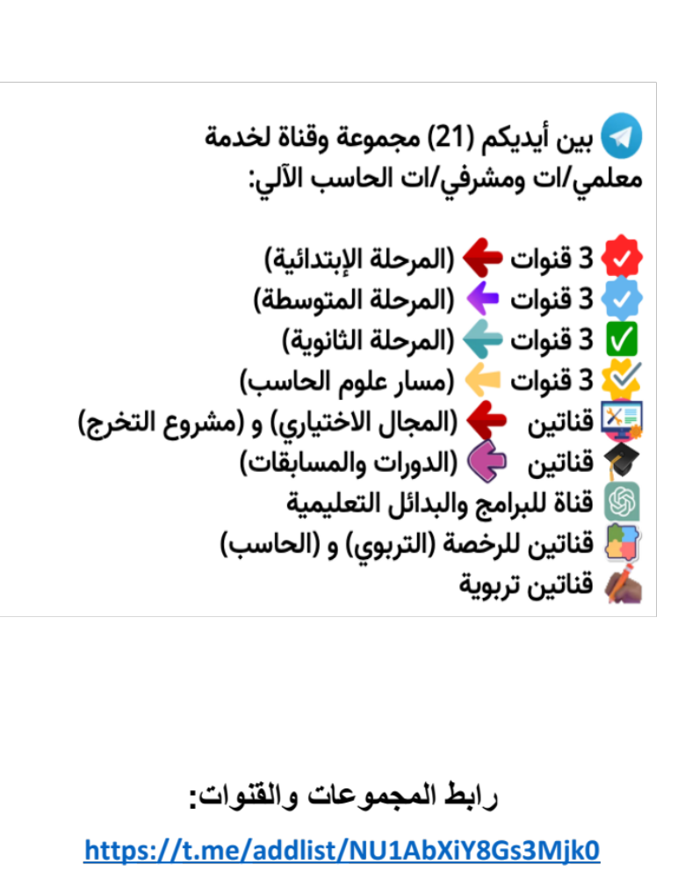
اختبار مادة المهارات الرقمية  منتصف الفصل الدراسي  للصف الثاني المتوسط  الفصل الدراسي الثالث  الاسم / ................................................................................................................. الصف/.......................... |  | المملكة العربية السعودية  وزارة التعليم  إدارة التعليم منطقة الجوف  متوسطة فاطمة الزهراء

السؤال الأول : ضعي علامة امام العبارات الصحيحة وعلامة امام العبارات الخاطئة :

10
- كلما زادت جودة الوسائط المتعددة كلما زاد الحجم واحتاجنا ملفات ذات سعة تخزين اعلى ( )
- معدل البت هو كمية التفاصيل في الصوت ( )
- البكسل هي المربعات الصغيرة مجمعه جنبا الى جنب لتكوين الصورة ( )
- كاميرا الفيديو الرقمية افضل من تصوير الجهاز الذكي ( )

السؤال الثاني : اختاري رمز الإجابة الصحيحة فيما يلي :
- رسم تشبيهي للفيلم:
- النص | - مخطط القصة | - جدول التصوير
- من امتدادات الصور الاكثر شيوعا:
- jpg | - Mp4 | - wav
- العامل المهم لجودة الفيديو اوالصور هو:
- الامتداد | - البكسل | - الجهاز الستخدم لالتقاطها
- هي ملفات متنوعة من الصور– مقاطع الفديو – مقاطع الصوت:
- الوسائط المتعدده | - الامتداد | - معدل البت
- في جدول التصوير يقسم كل مشهد الى مجموعة من ...............
- المشاهد | - اللقطات | - النصوص
السؤال الثالث : اكملي الفراغات في العبارات التالية :
- تكمن وظيفة برامج ضغط الفيديو ( برامج الترميز(
- ................................................................
- ................................................................

اختبار مادة المهارات الرقمية  منتصف الفصل الدراسي  للصف الثاني المتوسط  الفصل الدراسي الثالث  الاسم / ................................................................................................................. الصف/.......................... |  | المملكة العربية السعودية  وزارة التعليم  إدارة التعليم منطقة الجوف  متوسطة فاطمة الزهراء

السؤال الأول : ضعي علامة امام العبارات الصحيحة وعلامة امام العبارات الخاطئة :

10
- كلما زادت جودة الوسائط المتعددة كلما زاد الحجم واحتاجنا ملفات ذات سعة تخزين اعلى ( صح )
- معدل البت هو كمية التفاصيل في الصوت ( خطأ )
- البكسل هي المربعات الصغيرة مجمعه جنبا الى جنب لتكوين الصورة ( صح )
- كاميرا الفيديو الرقمية افضل من تصوير الجهاز الذكي ( صح )

السؤال الثاني : اختاري رمز الإجابة الصحيحة فيما يلي :
- رسم تشبيهي للفيلم:
- النص | - مخطط القصة | - جدول التصوير
- من امتدادات الصور الاكثر شيوعا:
- jpg | - Mp4 | - wav
- العامل المهم لجودة الفيديو اوالصور هو:
- الامتداد | - البكسل | - الجهاز المستخدم لالتقاطها
- هي ملفات متنوعة من الصور– مقاطع الفديو – مقاطع الصوت:
- الوسائط المتعدده | - الامتداد | - معدل البت
- في جدول التصوير يقسم كل مشهد الى مجموعة من ...............
- المشاهد | - اللقطات | - النصوص
السؤال الثالث : اكملي الفراغات في العبارات التالية :
- تكمن وظيفة برامج ضغط الفيديو ( برامج الترميز(
- ....ضغط ملف الفيديو لتصغير حجمه وحفظه على الجهاز............................................................
- ..فك ضغط الملف لمشاهدته..............................................................

